**Ustawa o przeciwdziałaniu praniu brudnych pieniędzy**

**Oparta na międzynarodowych regulacjach określonych przez unijne przepisy <b>Ustawa o przeciwdziałaniu praniu brudnych pieniędzy</b> nakłada wymóg AML na firmy i przedsiębiorców. Brak odpowiednich działań może skutkować dotkliwymi karami. Kogo więc dotyczy?**

Na początek warto uporządkować określenia - zastosowany w tekście termin "**Ustawa o przeciwdziałaniu praniu brudnych pieniędzy**" to skrót pełnej nazwy aktu prawnego, jakim jest *Ustawa o przeciwdziałaniu praniu pieniędzy oraz finansowaniu terroryzmu*. Poszukując treści dokumentu, należy kierować się tą właśnie nazwą.

**Ustawa o przeciwdziałaniu praniu brudnych pieniędzy - kogo dotyczy?**

Lista tzw. instytucji obowiązanych jest dość długa. Streszczając ją do minimum, tematem zainteresować się powinny przedsiębiorstwa oraz firmy, które zajmują się m.in.: finansami, podatkami, rachunkowością, pieniądzem elektronicznym i prawnicy. AML powinni wprowadzić również np. pośrednicy handlu nieruchomościami i handlarze kamieniami szlachetnymi. To jednak nie koniec listy - zachęcamy do odwiedzenia naszej strony internetowej, na której dokładniej opisaliśmy kogo dotyczy [ustawa o przeciwdziałaniu praniu brudnych pieniędzy](https://www.iaml.com.pl/).

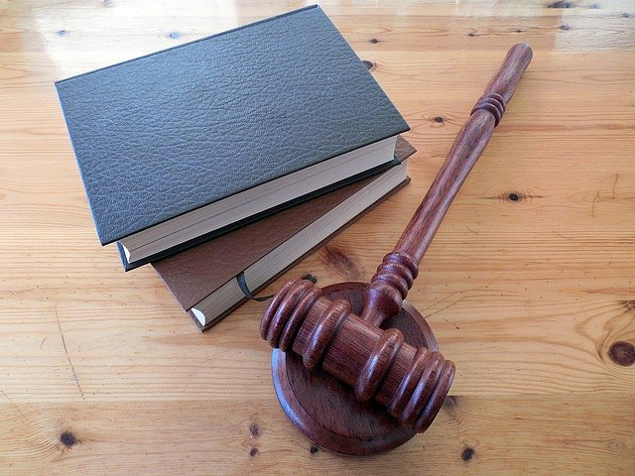

**Jakie zadania stawia ustawa?**

Podstawowym obowiązkiem jest analiza transakcji oraz raportowanie do Generalnego Inspektora Informacji Finansowej tych zagrożonych. W tym celu przeprowadzone muszą być odpowiednie szkolenia, należy stworzyć odpowiedni rejestr i procedurę AML. Braki mogą skutkować karami administracyjnymi, grzywną lub nawet więzieniem.